Frits Leenen
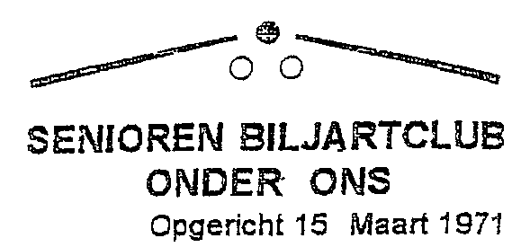
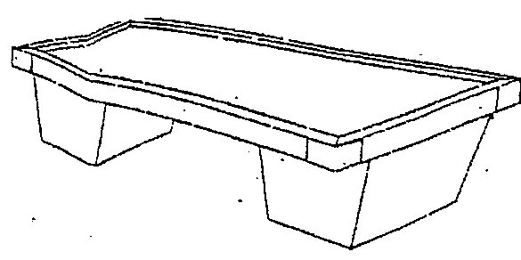
Mozartlaan 6c Postcode 2742 BN

Tel 06-22443966 Waddinxveen
Email: fritsleenen@gmail.com

Jaarverslag 2024.

Waddinxveen, 3 januari 2025.

1 januari; na ruim 20 jaar lid te zijn geweest van onze club heeft Thijs Pieterse opgezegd,
2 januari; de nieuwjaarsborrel, 42 leden aanwezig.
4 januari; buitengebeuren “Onder Ons”- “Dianthus”uitslag:”Dianthus”94 pnt. “Onder Ons” 116 pnt.
5 februari; Algemene Ledenvergadering
8 februari; buitengebeuren “Onder Ons” - “Lustenburgt” uitslag: “Lustenburgt”93 pnt. “Onder Ons” 81 pnt.
9 februari; Siger Seinen oud voorzitter en penningmeester overleden.
29 februari; buitengebeuren “ROB”- “Onder Ons” uitslag: “ROB” 224 pnt-“Onder Ons” 131 pnt.
29 februari; buitengebeuren “Onder Ons”-“KOT” uitslag: “Onder Ons” 56 pnt.- “KOT” 41 pnt.
15 maart; nieuw lid Luit Bloem.
15 maart: clubtoernooi.
21 maart; buitengebeuren “Onder Ons”- “BOB” uitslag: “Onder Ons”210 pnt. “BOB” 212 pnt.
26 maart; finale “Ponsioen beker” Bert v.d. Berg tegen Dirk Berger. Winnaar Dirk Berger.
27 maart; finale “v. Eeuwen beker” André Disseldorp tegen Wim Oosterom. Winnaar Wim Oosterom.
28 maart; buitengebeuren “Onder Ons”-“KOT”
16 april; ALBOREWA toernooi te Woubrugge.
18 april; buitengebeuren ’t Wiel – “Onder Ons” uitslag:”Onder ons”100 pnt. ’t Wiel 90 pnt.
1 t.m. 5 juli; nieuwe lakens en banden de zaal is dan dicht.
26 augustus; openingsvergadering competitie 2024-2025.
1 september; nieuwe leden Willem Goor, Cor Honkoop en Cor de Vlieg.
19 september; buitengebeuren “Onder Ons”- “Dianthus” uitslag: “Onder Ons”102 pnt.”Dianthus”117 pnt.
10 oktober; buitengebeuren “Lustenburgt”- “Onder Ons” uitslag:”Lustenburgt”99 pnt.”Onder Ons”110 pnt.
17 oktober; buitengebeuren “Onder Ons”- “KOT” uitslag:”Onder Ons” 81 pnt. “KOT” 87 pnt.
30 oktober; buitengebeuren “Onder Ons”- “ROB” uitslag:”Onder Ons” 96 pnt. “ROB” 114 pnt.
14 november: buitengebeuren “Onder Ons”- “KOT” uitslag: beide 45 punten.
22 november: buitengebeuren “BOB”- “Onder Ons” uitslag: “BOB” 87 pnt. “Onder Ons” 91 pnt.
27 november: kerstactiviteit “Gouden Wok” te Hazerswoude.
1 december: nieuwe leden Peter Kattestaart en Adri Kleiweg opgezegd vanwege z’n gezondheid Luuc Alarm.
19 december: buitengebeuren”Onder Ons”- ‘t.Wiel uitslag: gelijkspel 86 pnt.
31 december; oud lid Bart van Leeuwen overleden.

Openingsvergadering seizoen 2023-2024 op 28 augustus 2023.
Het aantal deelnemers dat de openingsvergadering heeft bezocht was 44 leden. De resultaten en prijswinnaars werden door onze wedstrijdleider Hans Ponsioen in het zonnetje gezet.
Libre. bandstoten.
1e Peter Schrijvers 640,82 pnt. gem.: 9.026 1e Cees Klein 208,16 pnt. gem.: 9,912
2e Frits Moulijn 305,24 pnt. gem.: 8,978 2e Theo Koetsier 129,63 pnt. gem.: 9,259
3e Hans Zoethoutmaar 412,23 pnt. gem.: 8,771 3e Martien v.d. Graaf 138,61 pnt. gem.: 9,241
4e Henk van Rijn 416,16 pnt. gem.:8,699
Clubkampioen libre: v.Oort wisselbeker: Peter Schrijvers Clubkampioen bandstoten: Hans Ponsioen wissel-
Trofee : Cees Klein.

Kortste partij libre: Jan Blom Wisselbeker
1e Peter Henderson : 31 caramboles in 7 beurten 16-02-2024 2 poedels
2e Theo Matze : 16 caramboles in 9 beurten 10-10-2023 3 poedels

Kortste partij bandstoten.
1e André Disseldorp: 16 caramboles in 7 beurten 28-04-2024
2e Koos v.d. Hulst: 10 caremboles in 8 beurten 17-10-2023

Meest gewonnen partijen libre en bandstoten: Willem van Es Trofee.
Gewonnen door Peter Schrijvers, 68 partijen gewonnen.
Meest verloren partijen: Jos Kortlever verloor 51 partijen en wint een Troostprijs.
Poedelprijs: Ditk Blom, 2 caramboles in 30 beurten bamdstoten.

Talent van 2023 – 2024.
1e Koos van der Hulst, van 22 caramboles naar 26 caramboles = + 4 ( 18,18 % )
2e Jan Oude Essink, van 23 caramboles naar 27 caramboles = + 4 ( 17,39% )

Bekercompetitie.
Adrie van Eeuwen Trofee is gewonnen door Willem Oosterom.
Hans Ponsioen Troost Trofee is gewonnen door Dirk berger.

ALBOREWA Toernooi 16 april 2024 te Woubrugge.

Uitslag: Reeuwijk 1e plaats met 204 punten
Alphen ad. Rijn 2e plaats met 204 punten
Waddinxveen 3e plaats met 189 punten
Bodegraven 4e plaats met 172 punten

BUITENGEBEUREN

Overzicht gespeelde wedstrijden;
Dianthus 190 pnt. Onder Ons 198 pnt.
Lustenburgt 93 pnt. Onder Ons 81 pnt.
R.O.B. 248 pnt. Onder Ons 224 pnt.
B.O.B. 212 pnt. Onder Ons 210 pnt.
’t Wiel 205 pnt. Onder Ons 208 pnt.

3 bandentoernooi mei 2023.
Voor de achtste keer werd dit jaar het 3 banden toernooi gehouden wederom geörganiseerd door Leo Tange.Het aantal deelnemers was 29 spelers, dit is het maximum aantal i.v.m. de beperkte tijd. Iedereen had het erg naar z’n zin, de catering was ook weer prima de kaas en worst ging er in als koek. Het toernooi is mede mogelijk gemaakt door een aantal anonieme sponsoren, zonder hen was het niet mogelijk om de financiën rond te krijgen.
Hopelijk zijn de sponsoren ook het volgend jaar bereid om weer te sponsoren.
De uitslag
Op basis van ieders persoonlijke gemiddelde worden de punten berekend uit het resultaat van driebanden + libre.
Jan Willem Knoppers rekent de punten keurig uit waarvoor dank.
De speler met het minst goede gemiddelde ( 0,5 ) is Harm Frikken, de aanmoedigingsprijs gaat naar Hans Schultink met een gemiddelde van 0,57. En de winnaar is Hans Zoethoutmaar met een gemiddelde van 1,42

Clubtoernooi 2024.
Het toernooi werd gewonnen door: Peter Schrijvers.
Kortste partij ’s morgens: Dirk Berger 5 beurten
Kortste partij ’s middags: Hans Schultink 3 beurten
Hoogste serie ‘s morgens: Koos van der Hulst 8 caramboles = 53%
Hoogste serie ’s middags : Theo Matze 14 caramboles = 45%
Poedelprijs: Hennie Moerings meeste poedels 24 en Frits Moulijn minst behaalde punten 74.
Hoogste serie in aantal: ’s morgens Cor Luijbregts 24 caramboles en ’s middags Ron Spaargaren met 12 caramboles.
Samenvattend kunnen we terugzien op een geslaagd seizoen 2023- 2024. Onze club is gezond en stabiel en dat na een meer dan 50 jarige historie.

Frits Leenen, secretaris.

